GERAKAN MASYARAKAT HIDUP SEHAT ANTI DEMAM BERDARAH DENGUE (DBD)DI KELURAHAN SUMARAMBU KECAMATAN TELLUWANUA KOTA PALOPO

¹ Delta,²Tanwir Djafar
¹Bagian Farmasi,² Keperawatan STIKes Bhakti Pertiwi Luwu Raya
Alamat: Imam Bonjol No.27 Kota Palopo Provinsi SulSel
Email: tanwirdjafar9@gmailcom,stikesluwuraya@yahoo.co.id
INFO NASKAH:  Dierahkan : ….  Diterima : ….  Diperbaiki : ….  Di Setujui : …  Kata Kunci:  Program Kemitraan Masyarakat,Demam Berdarah,Germas,PHBS  KEYWORD:  Community Partnership Program,Dengue fever,Germas, ,PHBS | ABSTRAK  Kasus DBD sendiri sejak Januari 2018 cenderung mengalami peningkatan dan kejadian Luar Biasa (KLB) DBD di berbagai provinsi di Indonesia.Kasus penderita DBD dari tahun 2017 hingga tahun ini meningkat signifikan.Permasalahan yang di alami Masyarakat Kelurahan Sumarambu,1)Tingginya angka kejadian penyakit Demam Berdarah,2)Minimnya pengetahuan dan sikap masyarakat tentang pola hidup Bersih dan Sehat,3)Tidak optimalnya kader-kader posyandu,4)Masyarakat tidak memiliki kepedulian terhadap pencegahan dan deteksi dini penyakit,5)Tingginya angka perokok aktif. Dalam melaksanakan kegiatan Program Pengabdian Kepada Masyarakat ini, tim pelaksana membagi kegiatan dalam pembimbingan dan pendampingan. Tiga pola yang digunakan adalah; health education, Healt Protection, Prevention.Hasil kegiatan pengabdian kepada masyarakat di kelurahan sumarambu pada bulan Juni sampai dengan September 2019 yaitu melaksanakan kegiatan penyuluhan tentang DBD,Pemberantasan Sarang Nyamuk (PSN) 3M Plus dan rekruitmen satgas Jumantik (Juru Pemantau Jentik), Pelatihan dan Penyuluhan Tentang Perilaku Hidup Bersih dan Sehat, Pelantikan dan Pelatihan Satuan Tugas (Satgas) Juru Pemantau Jentik (Jumantik),Penyuluhaan dan Pemeriksaan Kesehatan sejak dini,Penyuluhan tentang dampak merokok.kesimpulan Pelaksanaan PKM yang dilaksanakan di Kelurahan Sumarambu tidak mengalami banyak hambatan berarti. Pihak Puskesmas Padang Lambe, aparat pemerintah Kelurahan Sumarambu, dan Masyarakat sangat responsif dalam setiap program yang dilakukan dengan pendekatan kemitraan.  Abstrak:  The case of DHF itself since January 2018 tends to increase and extraordinary events (KLB) of DHF in various provinces in Indonesia. The cases of DHF sufferers from 2017 to this year have increased significantly. The problems experienced by the Sumarambu Village Community, 1) The high incidence of Fever Bloody, 2) Lack of community knowledge and attitudes about Clean and Healthy lifestyles, 3) Not optimal posyandu cadres, 4) Society does not have a concern for the prevention and early detection of disease, 5) The high rate of active smokers. In carrying out the Community Service Program activities, the implementation team divided the activities into mentoring and mentoring. Three patterns used are; health education, Healt Protection, Prevention. The results of community service activities in the village of Sumarambu in June to September 2019 namely conducting counseling about DHF, Eradication of Mosquito Nest (PSN) 3M Plus and recruitment of Jumantik Task Force (JMS), Training and Counseling Concerning Clean and Healthy Behavior, Inauguration and Training of Task Force (Jumantik Monitoring), Guidance and Health Examination from an early age, Counseling about the effects of smoking. Conclusion The implementation of PKM held in Sumarambu Village did not experience many significant obstacles. Padang Lambe Community Health Center, Sumarambu Village government officials, and the community are very responsive in every program that is carried out with a partnership approach

- Pendahuluan

Kasus DBD sendiri sejak Januari 2018 cenderung mengalami peningkatan dan kejadian Luar Biasa (KLB) DBD di berbagai provinsi di Indonesia.Kasus penderita DBD dari tahun 2017 hingga tahun ini meningkat signifikan. Pada Januari 2018, Kemenkes menerima laporan 6.800 kasus dengan angka kematian mencapai 43 orang, kejadian luar biasa (KLB) penyakit DBD dilaporkan ada 10 provinsi dengan jumlah kasus DBD tertinggi selama sebulan terakhir: 1. Jawa Timur 2.657 kasus 2. Jawa Barat 2.008 kasus 3. Nusa Tenggara Timur 1.169 kasus 4. Jawa Tengah 1.027 kasus 5. Sulawesi Utara 980 kasus 6. Lampung 827 kasus 7. DKI Jakarta 613 kasus 8. Sulawesi Selatan 503 kasus 9. Kalimantan Timur 465 kasus 10. Sumatera Selatan 353 kasus. Kementerian Kesehatan (Kemenkes) mencatat kasus demam berdarah dengue (DBD) saat musim penghujan mulai marak. Sepanjang 2018, kasus DBD yang tercatat pemerintah mencapai 11 ribu kasus.Direktur Penyakit Tular Vektor dan Zoonotik Kemenkes Siti Nadia Tarmizi mengakui, kasus DBD selama 2018 masih terjadi tetapi masih lebih kecil dibandingkan 2017. "Kasus DBD selama tahun 2017 ada sekitar 22 ribu kasus dan saat ini (2018) kasusnya baru sekitar 11 ribu (Kemenkes RI, 2018).
Penyakit Demam Berdarah disebabkan oleh karena gigitan nyamuk Aedes aegypti dan Aedes albopicus (Ginanjar,2008; Anggraini, D.S., 2010). Nyamuk ini akan berkembang biak dengan cepat pada lingkungan yang tidak bersih (banyak genangan air dan sampah) apalagi pada musim penghujan seperti saat ini, maka akan meningkatkan kasus DBD (Sintorini, M.M., 2007; Widiyono, 2008).
Untuk menekan jumlah penderita dan kematian akibat DBD, Kementerian Kesehatan terus menggalakkan Pemberantasan Sarang Nyamuk (PSN) dan mengeluarkan surat edaran untuk menghimbau dan mendorong masyarakat, yang dimulai dari seluruh pegawai Aparatur Sipil Negara (ASN) di lingkungan Kemenkes untuk melakukan upaya pencegahan dan Pengendalian penyakit DBD. Surat Nomor PM.01.11/MENKES/591/2016 tanggal 8 November 2016 mengatur tata laksana Pemberantasan Sarang Nyamuk (PSN) 3M Plus dengan Gerakan satu rumah satu (Juru Pemantau Jentik) Jumantik.
Upaya pencegahan dan Pengendalian penyakit DBD dapat dilakukan dengan pemutusan rantai penularan DBD berupa pencegahan terhadap gigitan nyamuk Aedes aegypti dan Aedes albopicus (Suroso, 2004; Widiyono, 2008). Langkah-langkah yang dilakukan antara lain melakukan pemantauan jentik nyamuk dan PSN 3M Plus disetiap rumah secara rutin untuk memberantas sarang nyamuk yaitu dengan: (Anggraini, D.S., 2010; Kemenkes RI, 2016).
Kemenkes juga mengajak masyarakat untuk mengaktifkan kembali Gerakan satu Rumah Satu Jumantik. Jumantik adalah orang yang melakukan pemerikasaan, pemantauan dan pemberantasan jentik nyamuk khususnya Aedes aegypti dan Aedes Albopictus. Hal ini dilakukan dengan: (Kemenkes RI, 2016).
Pada dasarnya, pencegahan penyakit DBD sangat tergantung pada perilaku individu dimasyarakat (Widiyono, 2008). Pentingnya perubahan pola hidup masyarakat ke arah yang lebih sehat, mendasari program prioritas Pembangunan Kesehatan pada periode 2015-2025 yang dilaksanakan melalui Program Indonesia Sehat dengan Pendekatan Keluarga. Program Indonesia Sehat dengan Pendekatan Keluarga dilaksanakan secara bertahap dengan target pada akhir tahun 2025, seluruh Puskesmas di Indonesia telah dapat melaksanakannya.
Berdasarkan hasil Focus Group Discussion (FGD) baik dengan masyarakat ataupun dengan petugas kesehatan di Puskesmas, didapatkan bahwa diantara wilayah Kecamatan Telluwanua Kota Palopo yang masih belum maksimal menerapkan Pola Hidup Bersih dan Sehat adalah di Kelurahan Sumarambu. Berikut identifikasi profil Kelurahan Sumarambu berdasarkan hasil FGD sebagai mitra 1 dalam Program Kemitraan Masyarakat, adalah:
Pertama, Kelurahan Sumarambu, memiliki penduduk berjumlah 1.381 jiwa yang terbagi menjadi 5 (Lima) RW (Profil Kelurahan Sumarambu, 2016). Kelurahan Sumarambu merupakan salah satu Kelurahan yang ada di kecamatan Telluwanuadengan kondisi geografis dataran rendah yang masih relatif asli. Karena merupakan wilayah dengan dataran rendah memungkinkan ketika musim penghujan datang seperti saat ini akan menimbulkan banjir dan genangan air disekitar pemukimam warga yang dapat menjadi tempat perkembang biakan nyamuk.
Kedua, masyarakat Kelurahan Sumarambu sebagian besar penduduknya memiliki mata pencaharian sebagai petani yakni petani Sawah (Ladang) dan Petani Cokelat. Kecenderungan aktifitas masyarakat sebagai petani ini memungkinkan berbagai permasalahan kesehatan yang muncul dalam masyarakat, keluarga dan masing-masing individu di wilayah tersebut.
Ketiga, derajat kesehatan yang ada pada wilayah tersebut belum meningkat. Masih terdapat 46 (empat puluh enam) persen, warga Kelurahan Sumarambu tidak memiliki Jamban keluarga, karena mengandalkan sungai besar. Masyarakatnya yang mayoritas adalah petani adalah perokok aktif yang belum pernah diedukasi secara langsung dan terencana, prilaku hidup bersih dan sehat masih kurang, pemberian ASI Ekslusif yang tergantikan oleh susu formula, kurang olah raga sehingga aktifitas fisik sangat minim dan lingkungan sekitar rumah yang tidak terjaga. Sebagian dari masyarakat yang ada disana masih mempercayai dukun sebagai seseorang yang mampu memberikan pengobatan.
Keempat,beberapa informasi cakupan kesehatan, sebagai berikut; riwayat penyakit; Demam Berdarah 30 kasus, Diare, 90 kasus, Tubercolosis 10 kasus, DM 3 kasus, sedangkan HIV/AIDS 3 kasus. Cakupan penyuluhan tentang Perilaku Hidup Bersih belum pernah dilaksanakan, penyuluhan Kesehatan Reproduksi 682, Penyuluhan KB 553, dan Penyukuhan HIV/AIDS belum pernah dilakukan. Jumlah Pasangan Usia Subur 983, sedangkan cakupan pengguna dan peserta KB aktif IUD 7 pasangan, MOW 27, dan kondom 30 pasangan, Implant 90, Suntikan 504 Pil 128, total peserta KB aktif sebanyak 786. Berarti masih ada 197 orang belum mengikuti program Keluarga Berencana.
Kelima, prilaku hidup berseih dan sehat masih kurang dipraktikan oleh warga Kelurahan Sumarambu. Sebagian besar warga menggunakan bak mandi namun jarang di kuras airnya, banyaknya sampah-sampah berupa kaleng bekas, batok kelapa, kulit cokelat dan ban bekas disekitar rumah yang dapat menampung air ketika hujan sehingga menjadi sarang nyamuk. Kondisi selokan yang tidak lancer dan banyaknya genangan-genangan air dilingkungan disekitar rumah warga yang dapat menjadi sarang nyamuk. Kebiasaan warga yang membuang sampah di sekitar rumah juga berdampak terhadap kesehatan. Serta kondisi air sumur yang terkadang tidak higienis.
Melihat persoalan yang muncul di Kelurahan Sumarambu, sangat diperlukan program yang dapat dijadikan edukasi sekaligus tindaklanjut implementasi dari surat edaran Kementrian Kesehatan Republik Indonesia Nomor PM.01.11/MENKES/591/2016 tanggal 8 November 2016 mengatur tata laksana Pemberantasan Sarang Nyamuk (PSN) 3M Plus dengan Gerakan satu rumah satu (Juru Pemantau Jentik) Jumantik dan Instruksi Presiden Republik Indonesia Nomor 1 Tahun 2017 Tentang Gerakan Masyarakat Hidup Sehat.

Nian Afrian Nuari (2018), dalam kegiaatan PKM revitalisasi peran dan optimalisasi pemanfaatan daun jeruk nipis sebagai biolarvasida ini mampu meningkatkan kemampuan masyarakat terutama kader Bumantik.
Dony Setiawan Hendyca Putra (2016),menyatakan dalam kegiatan pengabdian masyarakat banyak manfaat yang bisa diperoleh masyarakat desa kanupaten jember dalam hal memperoleh informasi tentang pemberantasan nyamuk demam berdarah dengue.Ratnadewi (2019),pemahaman masyarakat tentang hal-hal mengenai penyakit Demam Berdarah Dengue di Kelurahan Sukagalih Bandung telah meningkat dengan rata-rata pemahaman sebesar 85,6%
Kegiatan PKM “Gerakan Masyarakat Hidup Sehat Anti Demam Berdarah Dengue” adalah wujud kepedulian dosen dan perguruan tinggi bermitra dengan masyarakat untuk secara aktif memecahkan persoalan yang terkait dengan Pola Hidup Bersih dan Sehat. Oleh karena itu, mitra yang akan dilibatkan dalam kegiatan ini adalah Tokoh Masyarakat, Kepala Puskesmas, Kepala Kelurahan, Kepala Dusun, ketua RT/RW dan kader-kader posyandu sebagai komponen paling utama dalam Program Gerakan Masyarakat Hidup Sehat Anti Demam Berdarah Dengue. Pertama, Kepala Puskesmas dan jajarannya, bertugas sebagai fasilitator, motivator, dinamisator dan pembina terhadap aparat pemerintah mulai dari Camat sampai ketua RT/RW untuk menyukseskan program Gerakan Masyarakat Hidup Sehat Anti Demam Berdarah Dengue; Kedua, Kepala Kelurahan, Kepala Dusun, ketua RT/RW, kader dan tokoh masyarakat sebagai komponen yang paling bertanggungjawab menggerakkan masyarakat agar terlibat aktif dalam program pengabdian Masarakat ini.
- Masalah
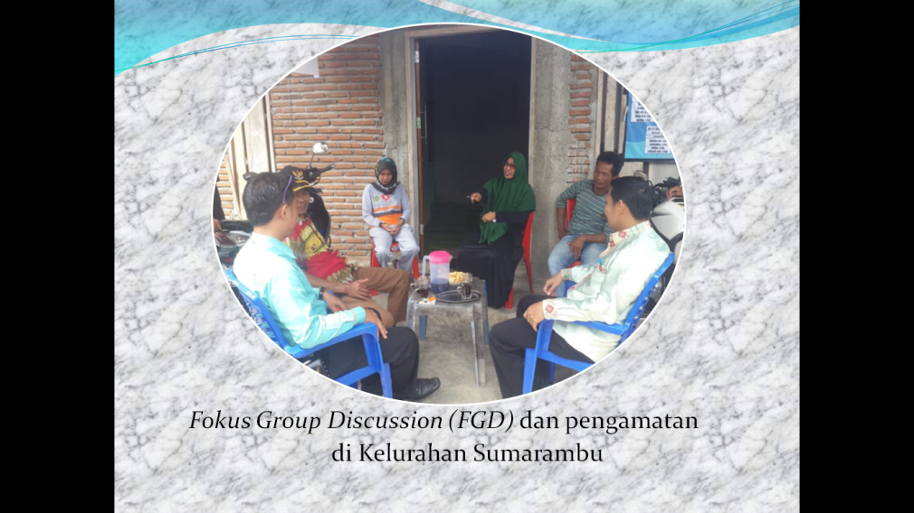

Berdasarkan hasil Fokus Group Discussion (FGD) dan pengamatan di lapangan, maka ditemukan permasalahan yang dihadapi oleh masyarakat sumarambu adalah sebagai berikut: Tingginya angka kejadian penyakit Demam Berdarah, sehingga berdampak pada kualitas hidup sehat masyarakat Kelurahan Sumarambu,Tingginya angka perokok aktif, sehingga dapat menurunkan kualitas hidup sehat masyarakat Kelurahan Sumarambu baik pada aspek kesehatan maupun ekonomi.Merokok adalah merupakan salah satu perilaku pola hidup tidak sehat,Minimnya pengetahuan dan sikap masyarakat Kelurahan Sumarambu tentang perilaku hidup Bersih dan Sehat,Tidak optimalnya kader-kader posyandu di Kelurahan Sumarambu sebagai ujung tombak program kesehatan dari Puskesmas,Masyarakat tidak memiliki kepedulian terhadap pencegahan dan deteksi dini penyakit.Hal ini diakibatkan oleh minimnya pengetahuan terhadap berbagai penyakit seperti Ispa, DBD, Tipoid, jantung, kanker, dan lain sebagainya. Sehingga beberapa kasus mengakibatkan kematian.
- Metode
Desain Pengabdian Kepada Masyarakat adalah penyelesaian masalah anti Demam berdarah dengan metode pelaksana berupa pembimbingan dan pendampingan tiga pola yang digunakan adalah;health education, Healt Protection, Prevention.Sampel atau Sasaran dalam pengadian ini adalah masyarakat dan kader posyandu di Kelurahan Sumarambu kota Palopo yang dilaksanakan pada bulan Juni sampai dengan September 2019.Dalam kegiatan ini melakukan pelatihan dan pelantikan Satgas Jumantik bagi kader kesehatan sebanyak 10 orang sebagai juru pemantau jentik nyamuk di kelurahan sumarambu.
- Hasil Dan Pembahasan
Kegiatan Program Kemitraan Masyarakat ini dilakukan untuk mitra meliputi sosialisasi,pelatihan bagi kader ,penyuluhan kesehatan,pemeriksaan kesehatan,kampanye anti rokok di Kelurahan Sumarambu Kecamatan Telluwanua Kota Palopo,pada bulan Juni sampai dengan September 2019.
- Koordinasi Aparat Pemerintahan dan Pihak Puskesmas.
Salah satu tahapan penting dalam pelaksanaan kegiatan Program Kemitraan Masyarakat (PKM) “Gerakan Masyarakat Hidup Sehat Anti Demam Berdarah Dengue (DBD)”, adalah melakukan koordinasi dengan aparat pemerintahan dan pihak puskesmas. Pada tanggal 12 Juni 2019.Diskusi dilakukan untuk melihat program kegiatan yang ada di Puskesmas terkait dengan Demam Berdarah meliputi jenis kegiatan, sasaran dan tanggal pelaksanaan. Jadwal kegiatan yang telah disusun terkait pelaksanaan PKM disosialisasikan kepada pihak Puskesmas untuk mendapatkan kesesuaian dengan program Puskesmas. Diantaranya yaitu penyuluhan tentang DBD, Pemberantasan Sarang Nyamuk (PSN) 3M Plus dan rekruitmen satgas Jumantik (Juru Pemantau Jentik).
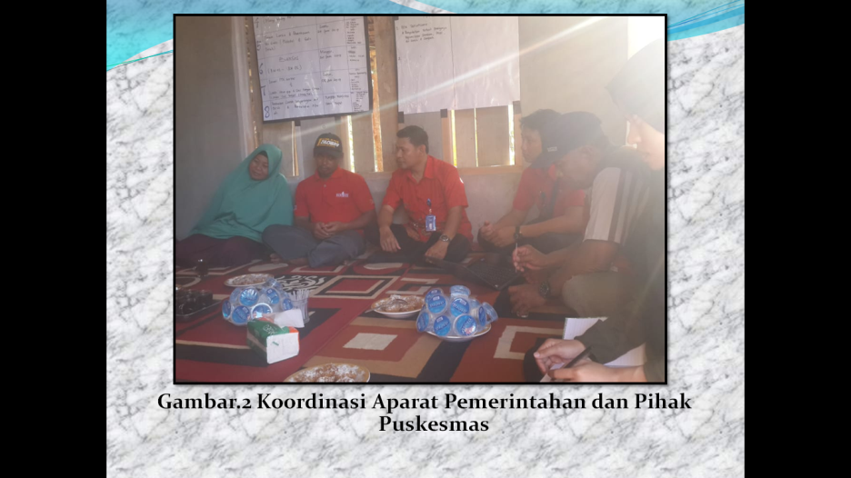

- Penyuluhan Tentang Perilaku Hidup Bersih dan Sehat
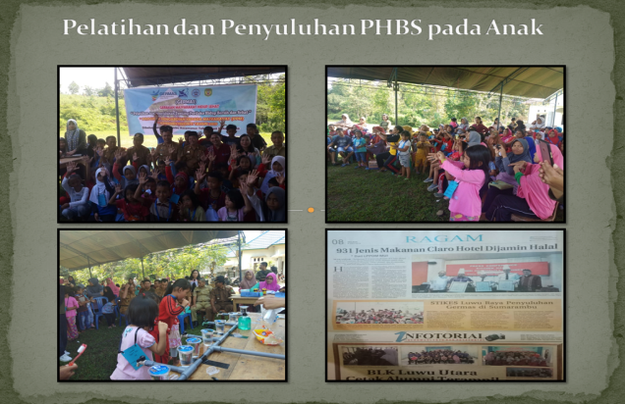
Pada hari senin tanggal 08 Juli 2019 dilakukan pelatihan dan penyuluhan tentang perilaku hidup bersih dan sehat (PHBS) pada anak. Kegiatan ini dihadiri oleh pemerintah setempat yang diwakili oleh Sekertaris Kecamatan Telluwanua dan Kepala Kelurahan Sumarambu beserta pihak dari Puskesmas Padang Lambe. Peserta yang hadir pada saat itu berjumlah 34 anak. Dalam kegiatan ini anak-anak diberikan penyuluhan tentang bagaimana cara mencuci tangan yang bersih dan bersabun, cara menggosok gigi yang benar, buang air besar harus di jamban, upaya agar rumah rumah bebas dari jentik nyamuk, serta makan buah dan sayur secara teratur setiap hari. Setelah diberikan penyuluhan, anak-anak diberikan kesempatan untuk mengikuti lomba cuci tangan dan cara menggosok gigi yang baik dan benar.Para peserta sangat bersemangat dan antusias dalam mengikuti kegiatan ini. Hal ini terlihat ketika para peserta dapat menjawab pertanyaan dengan baik serta dapat mempraktekkan cara mencuci tangan dan gosok gig yang benar. Diakhir acara dilakukan pengumuman bagi peserta yang telah mendapatkan juara. Untuk menambah semangat seluruh peserta juga diberikan bingkisan.

Gambar 3.Penyuluhan PHBS

- Pemeriksaan Kesehatan Sejak Dini
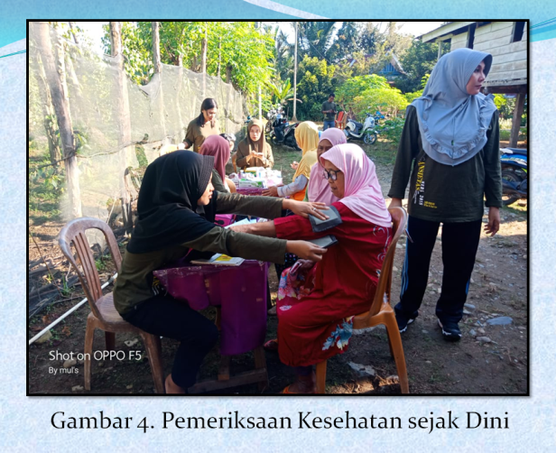
Pelaksanaan kegiatan program kemitraan masyarakat berupa pemeriksaan kesehatan bagi masyarakat sumarambu dilaksanakan pada tanggal 4 juli 2019,yang dihadiri sekitar 100 warga.dimana kegiatan ini di dukung oleh mitra dari Puskesmas Padang Lambe. Kesehatan merupakan harta yang tak tenilai harganya. Ketika orang jatuh sakit, tentunya banyak kerugian yang akan dialami karena tak bisa menjalani aktivitas sehari-hari dengan lancar. Kesehatan yang prima hanya dapat diperoleh dengan investasi kesehatan sedini mungkin. Salah satunya adalah dengan melakukan pemeriksaan kesehatan atau medical check up secara rutin.Di masa kini, masih banyak orang yang menyepelekan medical check up. Ini dikarenakan seseorang tidak merasakan sakit, masih berusia muda, tidak ada waktu dan biaya, hingga takut mengetahui jika dirinya mengalami penyakit berbahaya.Namun jangan sampai keliru.Nyatanya, tidak merasakan sakit bukan berarti diri seseorang sehat-sehat saja. Secara umum, seseorang mengatakan dirinya sakit karena ada keluhan yang muncul. Padahal dari sisi medis, kondisi sakit dinyatakan berdasarkan ada atau tidaknya penyakit.Sebenarnya ketika seseorang merasakan tidak sakit, terdapat dua kemungkinan. Pertama, dirinya memang tidak terkena penyakit. Kedua, dari sisi medis sudah terkena penyakit, tapi gejalanya belum muncul.

- Pelatihan dan Pelantikan Satuan Tugas (Satgas) Juru Pemantau Jentik (Jumantik)
Pembentukan Satuan Tugas (SatGas) Juru Pemantau Jentik (Jumantik) terdiri dari 10 warga dimana 2 orang yang mewakili tiap dusun yang ada di Kelurahan Sumarambu. Setelah didapatkan data tentang 10 warga yang bertugas sebagai satgas Jumantik, kemudian diberikan penjelasan mengenai tugas dan tanggung jawab sebagai satgas Jumantik.Pada tanggal 09 Juli 2019 dilakukan pelantikan satgas jumantik oleh Kelurahan Sumarambu dan Kepala Puskesmas Padang Lambe.
Adapun Satgas jumantik yang dilantik berjumlah 10 orang. Tugas satgas jumantik dalam memantau wilayah yaitu :Mengecek tempat penampungan air dan tempat yang dapat tergenang air bersih apakah ada jentik dan apakah sudah tertutup rapat. Untuk tempat air yang sulit dikuras diberi bubuk larvasida seperti abate,Menyingkirkan keberadaan kain/pakaian yang tergantung didalam rumah,Menimbun barang-barang bekas,Mengecek saluran air dan kolam ikan agar bebas dari jentik nyamuk,Menyambangi rumah kosong/tidak berpenghuni untuk cek jentik.Setiap satgas jumantik bertanggung jawab di setiap dusun masing-masing. Satgas pelaksana bertugas untuk melakukan pengecekan keberadaan jentik nyamuk di setiap rumah warga secara berkala setiap bulan. Hasil yang didapatkan dilaporkan kepada koordinator. Kemudian untuk selanjutnya data dari koordinator akan dilaporkan kepada supervisor selanjutnya diteruskan ke penanggung jawab program promosi kesehatan di Puskesmas khususnya untuk penyakit demam berdarah untuk ditindaklanjuti. Demam berdarah dengue (DBD) adalah penyakit infeksi yang disebabkan oleh virus dan ditularkan oleh nyamuk Aedes sp. Salah satu upaya yang sangat efektif dalam pengendalian penyakit DBD adalah dengan memutus siklus perkembang biakan nyamuk Aedes sp dengan cara pemberantasan sarang nyamuk yang dilakukan oleh seluruh masyarakat. Kegiatan pemberantasan sarang nyamuk harus dilakukan pada setiap rumah, tempat-tempat umum serta institusi oleh Juru Pemantau Jentik (Jumantik
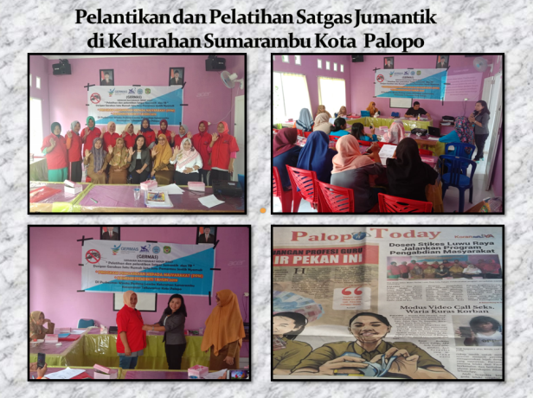

Gambar.5 Pelatihan dan Pelantikan satgas Jumantik

- Sosialisasi dan Pelaksanaan Pemberantasan Sarang Nyamuk (PSN)
Sosialiasi dan Pelatihan Pemberantasan Sarang Nyamuk (PSN) dilakukan pada tanggal 8 Juli 2019 dalam bentuk peyuluhan,Sebelum pelaksanaan PSN yang didalamnya mencakup pencegahan, penanganan dan pengobatan pada penyakit demam berdarah Dengue (DBD). Warga kelurahan Sumarambu diajak dengan gerakan satu rumah satu juru pemantau jentik yang nantinya akan dikoordinir dan diawasi oleh satgas disetiap dusun.PSN kami lakukan bersama oleh satgas jumantik dan juga penanggung jawab Puskesmas program promosi kesehatan. PSN dilakukan dengan cara memeriksa setiap rumah yang ada di kelurahan Sumarambu mengenai keberadaan jentik nyamuknya. Selain di bak mandi, pemeriksaan juga dilakukan di tempat-tempat yang terdapat genangan air seperti ban bekas, kaleng, tempurung kelapa. Selain pemeriksaan jentik nyamuk, dilakukan juga pemberian bubuk abate di tiap rumah dan juga memberikan pendidikan kesehatan mengenai pencegahan demam berdarah bagi warga yang didapatkan jentik nyamuk dirumahnya. Upaya pencegahan terhadap penularan DBD dilakukan dengan pemutusan rantai penularan DBD berupa pencegahan terhadap gigitan nyamuk Aedes aegypti dan Aedes albopictus. Kegiatan yang optimal adalah melakukan pemberantasan sarang nyamuk (PSN) dengan cara “3 M” plus.
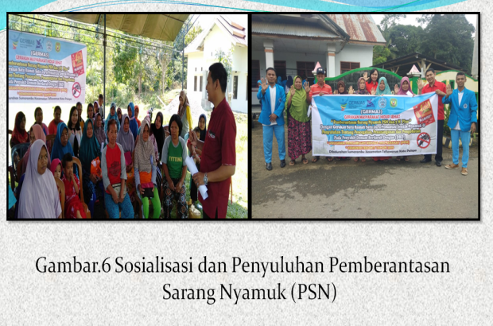
kegiatan pemberantasan sarang nyamuk dengan 3M Plus meliputi:Menguras tempat-tempat penampungan air, seperti bak mandi/WC, drum dan sebagainya sekurang-kurangnya seminggu sekali,Menutup rapat-rapat tempat penampungan air seperti gentong air/ tempayan danlain-lain,Mendaur ulang barang-barang bekas yang dapat menampung air seperti botol plastik, kaleng, banbbekas dll atau membuang pada tempatnya.

- Kesimpulan Dan Saran
Pelaksanaan Program Kemitraan Masyarakat melalui Gerakan Masyarakat Hidup sehat (GERMAS) Anti Demam Berdarah yang dilaksanakan di Kelurahan Sumarambu tidak mengalami banyak hambatan berarti.Pihak Puskesmas Padang Lambe, aparat pemerintah Kelurahan Sumarambu, dan Masyarakat sangat responsif dalam setiap program yang dilakukan dengan pendekatan kemitraan. Pembentukan Satuan Tugas (SatGas) Juru Pemantau Jentik (Jumantik).Satgas pelaksana bertugas untuk melakukan pengecekan keberadaan jentik nyamuk di setiap rumah warga secara berkala setiap bulan.Adanya Peningkatan pengetahuan kader kesehatan tentang PSN.Mitra PKM diharapkan warga kelurahan Sumarambu diajak dengan gerakan satu rumah satu juru pemantau jentik yang nantinya akan dikoordinir dan diawasi oleh satgas disetiap RT/RW.
- Ucapan Terima Kasih
Penulis menyampaikan ucapan terima kasih yang sebesar-besarnya kepada semua Pihak yang banyak membantu dalam Program Kemitraan Masyarakat ini, Kepada Direktorat Jendral Riset dan Pengabdian Masyarakat Kemenristekdikti, Kepala Lembaga Layanan Pendidikan Tinggi (L2DIKTI) Wilayah IX Sulawesi,Ketua STIKES Bhakti Pertiwi Luwu Raya Palopo,Ketua Lembaga Penelitian dan Pengabdian Kepada Masyarakat(LPPM ),Kepala Kelurahan Sumarambu,Kepala Puskesmas Padang lambe Kota Palopo
Daftar Pustaka
Adiwiryono, RM. (2010). Pesan Kesehatan :Perilaku Hidup Bersih dan Sehat (PHBS). Bandung
Anggraini, D.S., (2010), Stop Demam Berdarah Dengue, Bogor, Cita Insan Madani
Anwar, Idwar, (2007). Ensiklopedia Kebudayaan Luwu, Makassar: Pustaka Sawerigading
Badan Perencanaan Pembangunan Kota Palopo. (2016). Renstra Pemerintah Kota Palopo
Depkes RI (2010). Buku pedoman kerja puskesmas.
Dony Setiawan Hendyca Putra dan Rinda Nurul Karimah (2016), Pendpampingan Pemberantasan Nyamuk Demam Berdarah Dengue (DBD) Kelompok Prolanis BPJS Anggota Kepesertaaan FKTP Klinik Sakinah Kabupaten Jember:Seminar hasil penelitian dan pengabdian masyarakat Dana BOPTN ISBN : 978-602-14917-3-7
Direktorat Riset dan Pengabdian kepada Masyarakat, (2018). Panduan Pelaksanaan Penelitian dan Pengabdian kepada Masyarakat di Perguruan Tinggi Edisi XII Tahun 2018. Jakarta
Ervin, Naomi, E` (2012). Anvanced Community Health Nursing Practic, Population Focused Care. Prentice Hall, New Jersey.
Ginanjar, (2008) Demam Berdarah, a survival quide, Cet. 1., Yogyakarta, B. First (PT Benteng Pustaka)
Kementrian Kesehatan Republik Indonesia (2016). Kemenkes Keluarkan Surat Edaran Pemberantasan Sarang Nyamuk Dengan 3m Plus Dan Gerakan 1 Rumah 1 Jumantik. Jakarta. http://www.depkes.go.id
Kementrian Kesehatan Republik Indonesia (2017). Wilayah KLB DBD Ada di 11 Provinsi, Jakarta. http://www.depkes.go.id
Kementrian Kesehatan Republik Indonesia (2017) Instruksi PresidenRepublik Indonesia Nomor 1 Tahun 2017 Tentang Gerakan Masyarakat Hidup Sehat. Jakarta. http://www.kesmas.kemkes.go.id
Nian Afrian Nuari dan Dhina Widayati ( 2018),IbM Kelompok Kader Bumantik Dalam Revitalisasi Peran Dan OptimalisasiPemanfaatan Daun Jeruk Nipis Sebagai Biolarvasida,MATAPPA jurnal Pengabdian Masyarakat 1 (1) : 28-32
Sintorini, M.M., (2007) Pengaruh Iklim Terhadap Kasus Demam Berdarah Dengue, Jurnal Kesehatan Masyarakat Nasional
Soemarwoto, (2011) Atur Diri Sendiri, Paradigma Baru Pengelolaan Lingkungan Hidup. Gadjah Mada University Press, Yogyakarta
Suroso, (2014) Epidemiologi dan Penanggulangan Penyakit Demam Berdarah Dengue (DBD) di Indonesia Saat Ini, Jakarta, FK, UI
Widiyono, (2008) Penyakit Tropis Epidemiologi, Penularan, Pencegahan, dan Pemberantasannya. Jakarta, Erlangga

